Teco Spa.
Forniture industriali - www.tecospa.it
Novembre 2024 | Comunicato di prodotto Catene industriali RMB®
____________________________________________________________________________________________
Precisione e potenza:
le catene RMB_ISO di Teco fanno girare il mondo (industriale)!

Le catene industriali RMB® prodotte da Teco Spa. svolgono un ruolo fondamentale nel garantire continuità ed efficienza dei processi produttivi in moltissimi settori industriali come quello dall’automazione, della produzione alimentare, dell’agricoltura o dell’industria manifatturiera.

Prodotte in conformità dei rigorosi criteri stabiliti dallo standard ISO, le catene industriali RMB di Teco garantiscono alta precisione, affidabilità e durata e assicurano, come richiesto dalle normative internazionali anche l’intercambiabilità, la compatibilità e la sicurezza operativa dei prodotti a livello globale.

L’acronimo ISO, che sta per International Organization for Standardization, fa riferimento a uno standard globale che regola diversi aspetti della progettazione delle catene industriali, tra cui dimensioni, tolleranze e materiali. La standardizzazione ISO è uno degli elementi chiave che permette alle catene di essere utilizzate in applicazioni industriali in ogni angolo del mondo, mantenendo sempre prestazioni elevate e una completa compatibilità con altre attrezzature o componenti. Questo aspetto di uniformità è particolarmente importante per le aziende che operano su scala internazionale o che hanno bisogno di garantire un funzionamento fluido e senza interruzioni delle loro linee produttive.

Le catene industriali RMB_ISO prodotte da Teco Spa. sono sinonimo di qualità, innovazione e durata e utilizzano materiali di altissima qualità, come acciai ad alta lega, trattati con tecniche avanzate di tempra e cementazione, per aumentare la resistenza alla fatica e all’usura. Questo trattamento permette di ottenere componenti con un nucleo tenace e una superficie estremamente dura, ideali per applicazioni industriali che richiedono un’elevata resistenza a carichi pesanti e a condizioni operative difficili.

Le catene industriali RMB_ISO di Teco sono sottoposte a un processo di prestiratura che riduce l’allungamento iniziale, migliorando così la stabilità della catena fin dall’avvio. Questo trattamento assicura che la catena possa sopportare meglio i carichi iniziali, riducendo il rischio di variazioni dimensionali durante le prime fasi di utilizzo. Grazie alla prestiratura, le catene RMB_ISO di Teco mantengono una lunghezza stabile nel tempo e offrono prestazioni ottimali per tutta la loro vita operativa, una caratteristica fondamentale per le applicazioni in cui la precisione e l’affidabilità sono essenziali.

Teco ha sviluppato un processo di fabbricazione delle catene RMB_ISO altamente preciso a garanzia di tolleranze estremamente strette per assicurare una riduzione del gioco tra i vari componenti, migliorandone l'efficienza operativa e riducendone la rumorosità. I perni e i rulli sono lavorati con macchinari ad altissima precisione che garantiscono la perfetta rotondità e linearità, riducendo così al minimo l’attrito tra i componenti durante il funzionamento, contribuendo a minimizzare l'usura dei componenti e ad aumentare la durata complessiva della catena a vantaggio di una perfetta efficienza nella trasmissione di potenza. Le piastre laterali delle catene RMB_ISO, ad esempio, sono progettate per ridurre le vibrazioni e aumentare la stabilità operativa con un conseguente prolungamento della vita utile della catena.

I trattamenti termici utilizzati nella produzione delle catene RMB_ISO consentono di ottenere una durezza ideale nelle zone soggette a usura, senza compromettere la flessibilità del resto del componente, e permettono alle catene di mantenere la loro integrità anche sotto cicli di carico elevati e continui.

Dal settore alimentare - dove vengono impiegate catene in acciaio inox per assicurare un’elevata resistenza alla corrosione, alti standard igienici e facilità di pulizia - al settore minerario - dove è richiesta un'elevata resistenza alla polvere e agli agenti abrasivi - come nel mondo dell’automazione industriale, le catene RMB_ISO garantiscono precisione e affidabilità, permettendo alle linee di produzione di operare a pieno regime senza interruzioni.

Ideali anche in condizioni ambientali difficili con presenza di fango, umidità e residui vegetali, come nel settore agricolo, le catene RMB_ISO si distinguono per la loro capacità di garantire un’operatività superiore.

Le catene RMB_ISO utilizzano, inoltre, soluzioni anticorrosive avanzate e sono progettate per resistere alle condizioni più difficili e agli ambienti industriali più ostili, come quelli esposti a polvere, umidità o sostanze chimiche aggressive. Ciò le rende particolarmente adatte per applicazioni in cui la resistenza all’usura e alla fatica è cruciale, come nel settore agricolo o nella lavorazione di materiali pesanti.

Inoltre, le catene RMB_ISO si distinguono per una trasmissione di potenza continua ed efficiente, il che le rende particolarmente apprezzate in settori che richiedono alta precisione e costanza, come l’automazione industriale e l’industria del packaging. Il loro design modulare e standardizzato garantisce la facile sostituzione o l’integrazione nei sistemi esistenti anche di catene prodotte da industrie diverse, senza compromettere l’efficienza operativa dei macchinari.

Affidabilità, precisione e capacità di resistere a condizioni estreme, le catene industriali RMB_ISO prodotte da TECO Spa. rappresentano una soluzione di eccellenza per affrontare le sfide delle applicazioni industriali moderne e continuano a essere la scelta preferita per le aziende che operano in ambienti industriali complessi.

SELEZIONE IMMAGINI

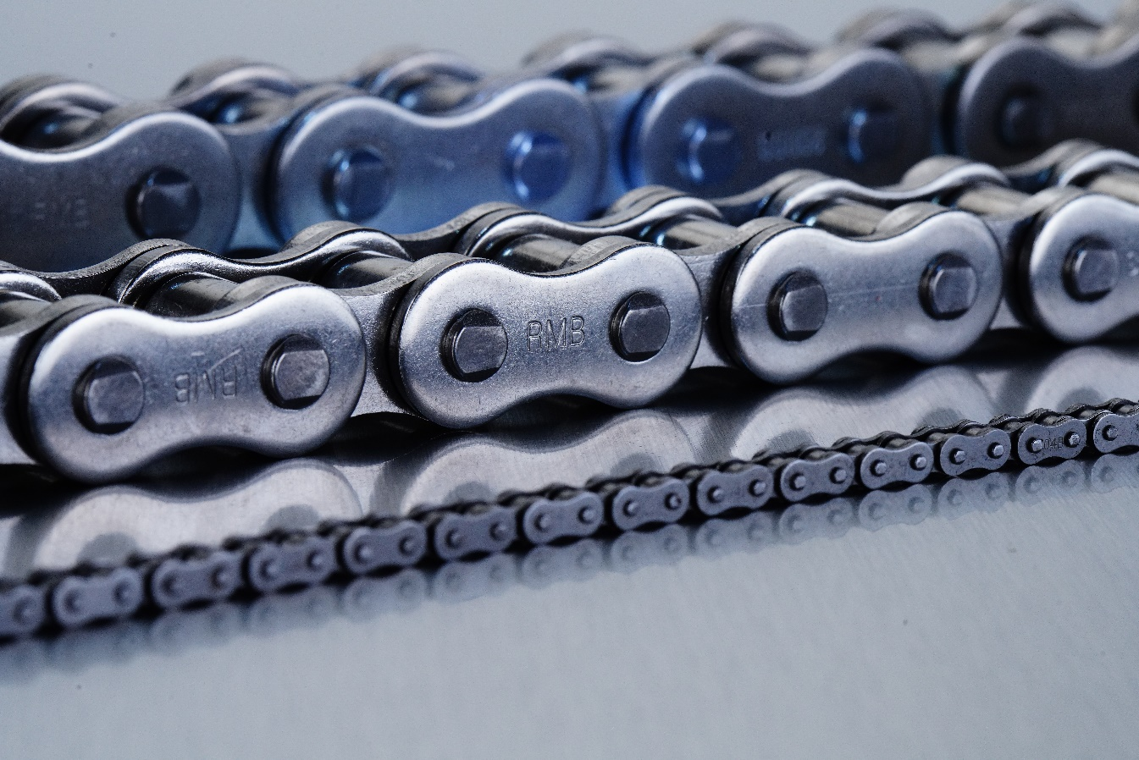
Le catene industriali RMB, conformi allo standard ISO, sono sinonimo di qualità, innovazione e durata (nella foto DSC06295).
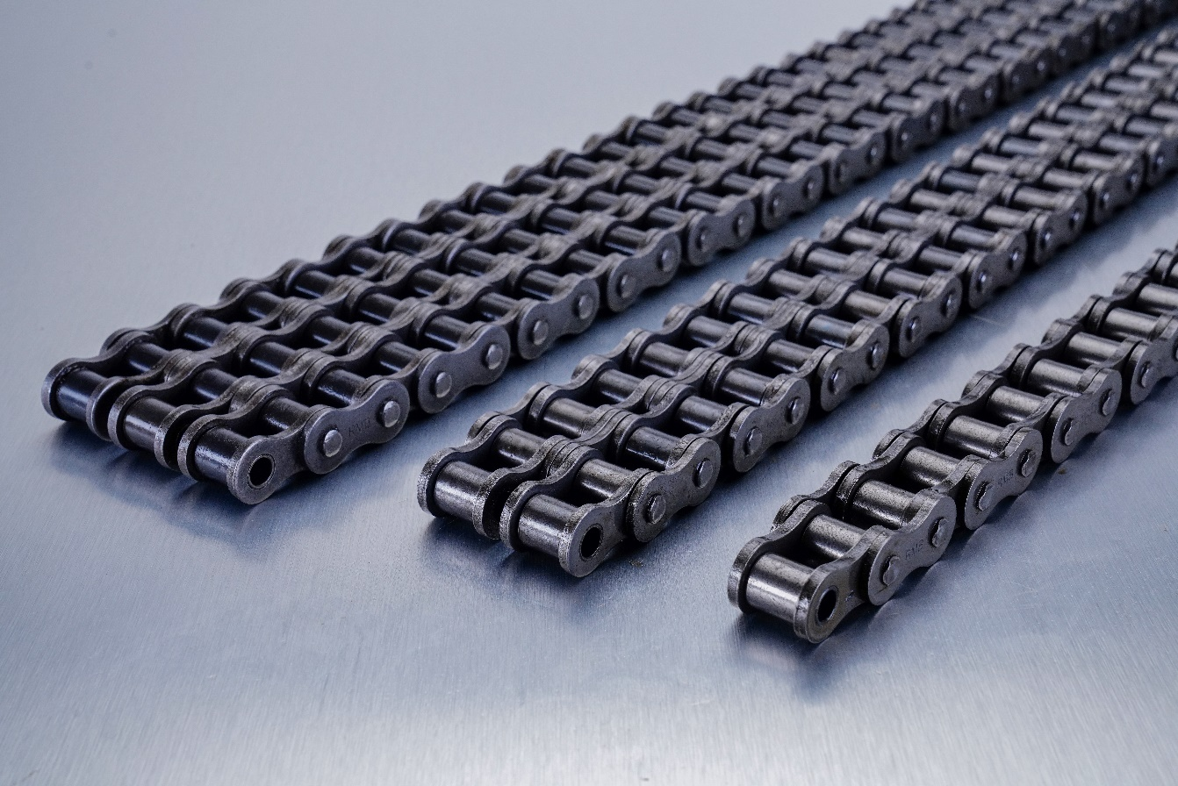
Le catene industriali che rispettano lo standard ISO emergono per la loro alta precisione, affidabilità e durata rispondendo a criteri rigorosi stabiliti da normative internazionali (nella foto DSC06345)

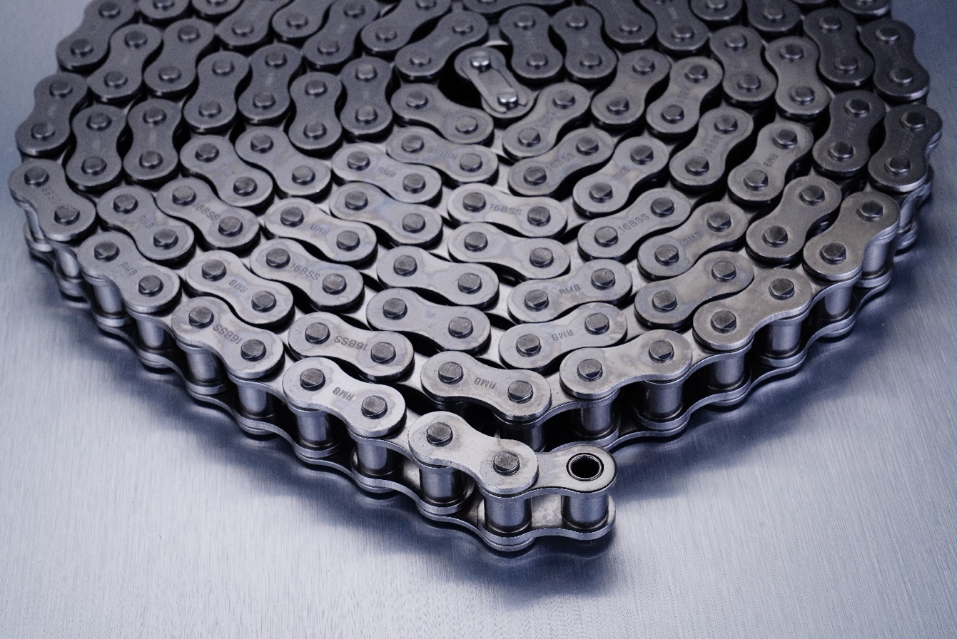
Le catene industriali ISO garantiscono una durata eccezionale, riducono i costi di manutenzione e assicurano un funzionamento fluido e silenzioso, anche in condizioni operative difficili (nella foto DSC06314)

